说明文档

1. 修改pojo类

增加Address类，封装调用服务器的host和port属性。

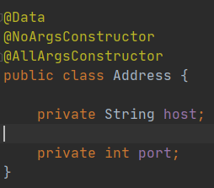

修改RpcResponse和User类，添加Address属性，作为调用服务器方法后返回的信息。

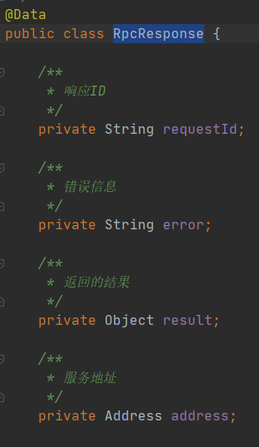

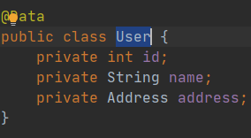

1. 客户端新增注解

客户端新增注解RpcConsumerService，标记注入属性为远程调用。

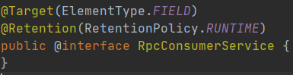

1. 新增配置文件及配置类

配置文件application.yaml配置客户端端口8080，及netty服务端host和port属性；配置类封装配置文件中netty服务端的host和port属性到一个List中。

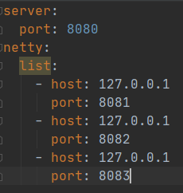

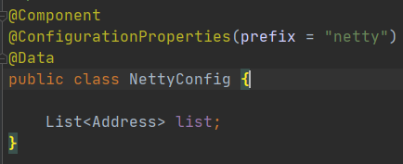

1. 新增轮询方法

当服务端有多个服务时，客户端调用服务端时采用轮询方法依次调用其中一个服务。

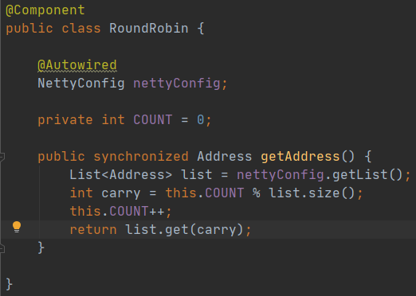

1. 修改代理类

当调用远程方法时，通过动态代理封装netty调用细节。在创建netty客户端之前，使用轮询方法获取某个服务的host和port，将其作为参数传入netty客户端类。调用完毕后，获取服务端返回信息，根据方法返回类型转换再返回。

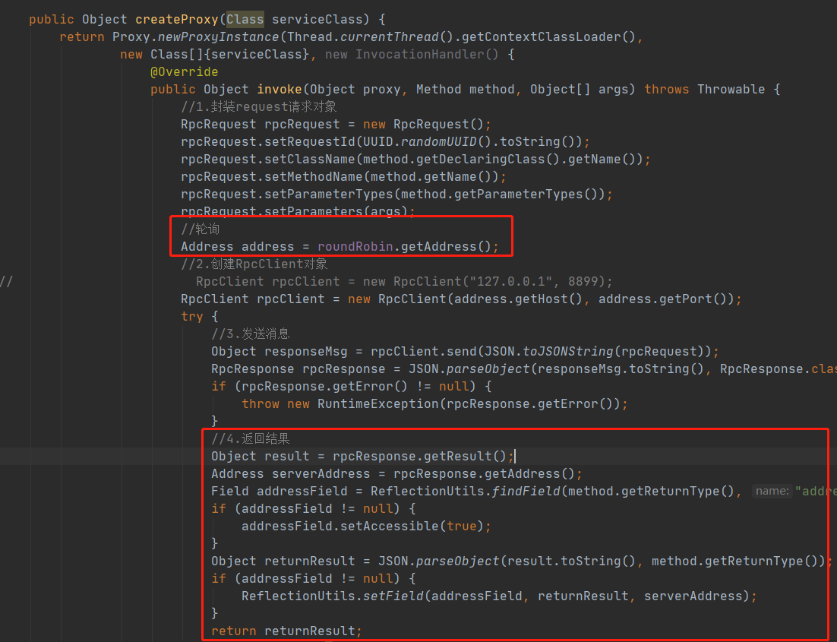

1. 使用代理对象注入类属性

Controller层需要通过注入的属性调用远程方法，因此注入代理对象，封装了netty远程调用细节。在BeanPostProcessor后置处理器的postProcessAfterInitialization方法完成代理对象的生成和Bean属性注入。

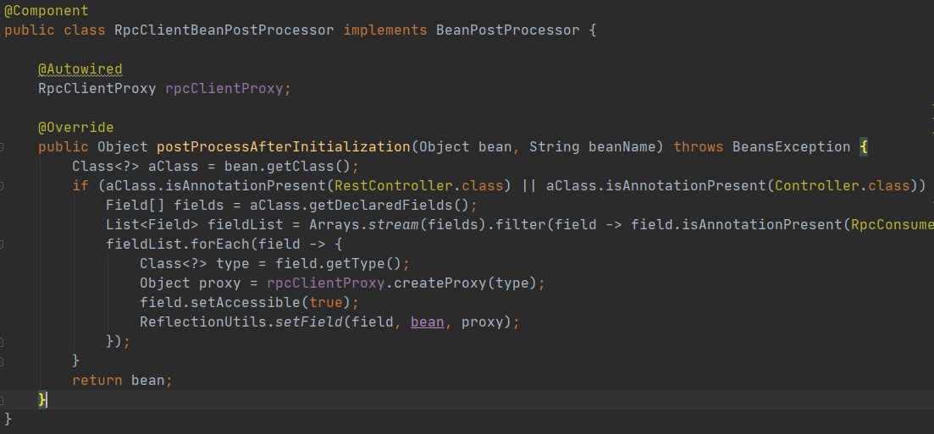

1. 创建Controller

